Практична робота № 1
Первинна механічна переробка твердих відходів
Мета роботи. Ознайомлення студентів з методами механічної первинної переробки твердих відходів на прикладі їх дроблення при застосуванні щокової дробарки.
Теоретичні відомості
Одним із способів первинної підготовки для використання твердих відходів як вторинних матеріальних ресурсів є подрібнення - процес поділу твердого тіла на частини шляхом прикладення зовнішніх сил, при якому перемагаються сили міжмолекулярного притягнення в подрібнюваному твердому тілі, внаслідок чого утворюються нові поверхні. За крупністю матеріалу, який подрібнювався подрібнювачі поділяються на дробарки крупного, середнього та мілкого дроблення. За основу класифікації подрібнювачів приймають спосіб подрібнення, це – розколювання, удар, перетирання тощо. По цьому принципу обладнання для подрібнення поділяють на шість груп: - розколюючої та розламуючої дії; - роздавлюючої дії; - перетираючої дії; - ударної дії; - ударно-перетираючої дії; - ріжучої та розпилюючої дії. Подрібнювачі, що застосовуються для крупного та середнього дроблення у більшості випадків відносять до обладнання розколюючої та розламуючої дії. Цей клас подрібнювачів включає щокові, конусні (гідраційні) та вальцові дробарки. Матеріал у щоковій дробарці подрібнюють роздавлюванням і розколюванням між нерухомою (1) і рухомою (З) щоками дробарки, які утворюють робочий об'єм (рис. 1). Під час обертання валу (5) з ексцентриком (6) шатун (10) переміщується у вертикальній площині. Шатун шарнірно з'єднаний розпірними плитами (15) з рухомою щокою, внаслідок чого здійснюється коливальний рух щоки навколо осі (4). Матеріал надходить у верхню частину простору між нерухомою і рухомою щоками. Під час робочого ходу, коли відстань між щоками зменшується, матеріал подрібнюється. Під час холостого ходу шатуна щока відводиться тягою 14 з пружиною (12) і подрібнені шматки провалюються крізь нижню щілину. Ширина розвантажувальної щілини, що характеризує ступінь подрібнення, регулюється за допомогою рухомого клину (13) і гвинта (8), які закріплені на станині (11). Місце загрузки матеріалу у дробарку називають пащею (зевом), місце виходу матеріалу – шпальтом.

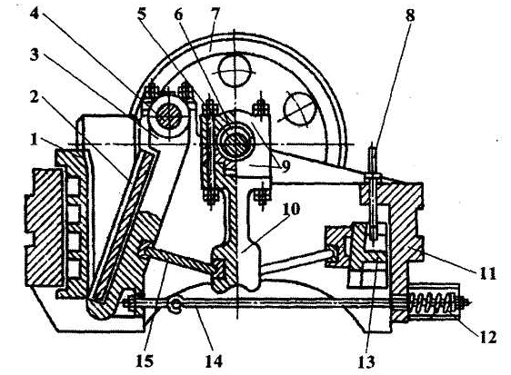
Рисунок 1. Щокова дробарка

1 — нерухома щока, 2 – з’ємна плита, 3 —рухома щока, 4 — вісь, 5 — ексцентриковий вал, 6 — ексцентрік, 7 — махове колесо, 8 – гвинт, 9 – підшипники, 10 – шатун, 11 – станина, 12 – пружина, 13 – клин, 14 – тяга, 15-– розпірна плита
До основних параметрів, які характеризують щокові дробарки, належать: кут захоплення (кут між щоками), число подвійних коливань рухомої щоки (частота обертання ексцентрикового валу), продуктивність і витрата енергії на дроблення. Щокова дробарка – це машина, деталі якої мають великими інерційні маси, тому аналітичний розрахунок споживаної потужності дає неточні результати. Тип дробарки обирають в залежності від розміру найбільшого куска у вихідному матеріалі - D_{max} та за продуктивністю, а також від відповідної ширини розвантажувального отвору. Ширина завантажувального отвору повинна бути не менше D_{max..} Розміри матеріалу, який підлягає дробленню та розміри подробленого матеріалу подані у таблиці 1

Таблиця1
Дроблення | Крупне | Середнє | Дрібне
D_{max}, мм | 1200-500 | 350-100 | 100-40
d_{max}, мм | 350-100 | 100-40 | 30-5

Ступінь дроблення I виражає відношення розмірів кусків матеріалу, що підлягає дробленню, до розмірів кусків подрібненого матеріалу:
І=D_{max}/d_{max}=D_{сер}/d_{сер}, (1)
де D і d – діаметр куска матеріалу до і після дроблення. Теоретична продуктивність Q т/год, оцінюється кількістю перероблюваного матеріалу в одиницю часу:
Q = SLd_{сер}µρ_{т}nctgα (2)
де µ - коефіцієнт рихлення матеріалу на виході із дробарки : L –ширина камери дроблення (ширина нерухомої щоки), м ; S –хід рухомої щоки (відстань між крайніми положеннями будь-якої точки рухомої щоки в площині розвантажувального отвору), м: ρ_{m} – істинна густина (маса одиниці об’єму матеріалу в абсолютно щільному стані) для цегли = 3,1 г/см:α – кут захоплення (ctg 37=1.3270 ctg 38=1.2799 ctg 39=1.2349 ctg 40=1.1918 ): n – кількість обертів вала (2300 об/хв.).
Теоретичну об’ємну продуктивність V м³/год, дробарки можна визначити, вважаючи, що об’єм подрібнювального матеріалу, який випав за один хід щоки, дорівнює:
V= Q/(ρ_{т} µ). (3)
Питома витрата енергії N₁ (кВт·год) на подрібнення матеріалу для крупних дробарок складає 1.1, для середніх – 1.3, для мілких – 2.2.
Питомі витрати електроенергії на подрібнення матеріалу, що переробляється, визначають енергоємність дроблення:
E=N/Q, (4)
де N - потужність споживання двигуна дробарки, кВт;
Потужність двигуна дробарки N визначається на основі значення, що задається N_{а} - необхідної потужності електродвигуна. N визначається з урахуванням ККД (коефіцієнт корисної дії) q_{o} = 0,92 – 0,95,
N = N_{а}/ q_{o} (5)
Виконання роботи. Ознайомитися із методичними вказівками до практичної роботи. - Отримати у викладача індивідуальне завдання до виконання розрахунків. - Проаналізувати отримані результати і оформити протокол виконання роботи, вказавши тему, мету роботи, завдання, результати та висновки.
Контрольні запитання:
1)Які існують методи первинної переробки твердих відходів?
2)Чим визначається продуктивність дробарки?
3) Що таке ступінь дроблення?
4)Щокові дробарки відносяться до обладнання якого типу помолу?

